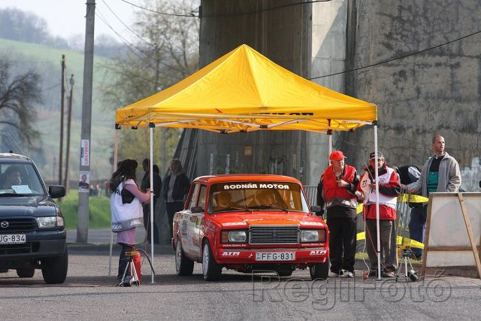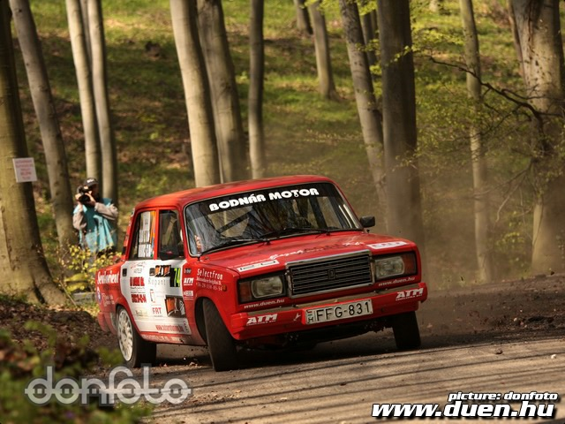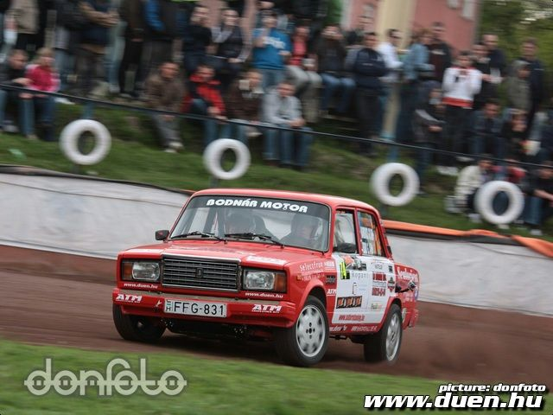

„…és mi mit tehetünk, ebbe egyszer bele kell ülni, meg kell kóstolni belülről.”

(MGy, 2007)

Miskolc Rali 2010
... és mi újra megkóstoltuk! Szabó Gábor navigátorommal ismét együtt szerezhettünk fantasztikus rali élményeket! Valami hiányzott mindig is. Azokat, akik hátsókerekessel kezdték, mindig úgy emlegették, hogy ez mekkora dolog, hogy volt idő a Zsiguliban megszokni, hogy az autó hogy úszkál keresztben és mi az erőcsúsztatás! És most ez mennyire látszik rajtuk mikor négykerekessel mennek stb. „Mi frontosok” ezt nem tudjuk. Hm, valóban így van? Hát nekem ez mindig is piszkálta az agyamat. Gyerekkorunkban a Ladára nem volt lehetőség, később meg mindig fontosabbak voltak más autók és más dolgok. Mindig azt hallani, hogy mennyire jól kezelem az elsőkerék-hajtású kocsikat, bevallom nem volt rossz! Pedig, mi imádtuk a Zsigulikat is!

Ha engem álmomból felriasztanának és meg kellene fogalmaznom valamit a raliról, vagy még jobb, le kellene írnom egy képet róla, akkor azon a képen egy piros VFTS jönne szemben valahol a Salgón a 80-as évek végén, amikor én ralit kezdtem nézni. Ez a gondolat azzal párosul, hogy belül hallom a hangját, mert szemből ordít a Weber és ez az egész így tökéletesen kifejezi számomra a raliautót és teljesen fel is villanyoz!

2006 óta tényleg csak hobbyból versenyzem, azóta az Ignisen keresztül a 300 lóerős British Petrol design-os Subaru Legacy Turbóig, csak párszor élhettem a hobbymnak. És most végre egy profi, piros-fehér Bodnár Attila féle A-s Ladában ülhettem, immáron másodszor. A Nyírségen ahol harmadikok lettünk Adorján Szabival, még csak vezettem, közel úgy ahogy kell és ez a ladások között épphogy a harmadik helyre volt elég. Most Miskolcon viszont már éreztem! Szabó Gabi (régi navigátorom) is érezhetett valamit abból amit én, mert teljesen fel volt villanyozva! Úgy navigált, hogy jó értelemben még csitítanom is kellett! Belezúgtunk a kocsiba!
Az éjszakai rali gondolata adta a kihívást és az érzést egyaránt! Én a vadaktól tartottam, de nappal rá kellett jönnöm, hogy addig ki is kell bírni, méghozzá kondival. Nos tudjuk, hogy a Ladában nincs szervó, de itt másról volt szó, ugyanis készültem a „kenyérszervó” problémára! Sajnos a futóműben valami szorult és ennek abszolút semmi nyoma nem volt, mondhatni minden tökéletesen működött, látszólag. Ez annyit vetett vissza a dolgon, hogy nem kockáztattam, csak úgy fordultam, hogy tuttira ne kerekedjen ki belőle valami nagy ellenkormányzás, mert akkor majd nem tudom összeszedni az autót ezzel a nehéz kormánnyal. Volt azért keresztben autózás és így is elég volt amit mentünk ahhoz, hogy a nappali gyorsokat 12mp előnnyel zárjuk az első helyen, Kiss Róbert (Lada VFTS) előtt. Ehhez Német Lackó (VFTS) folyamatos balszerencséje is kellett, hiszen ő jelentős késéssel és időbüntetéssel indította a napot.
23:00 után. Jött az este, Bükkszent föl! Tartottam tőle, hogy a 12mp hamar elfogy a fölfelében, hiszen mögöttünk a második helyen álló fehér VFTS-t Kiss Robi vezette, aki nem ma kezdte és a VFTS jobban megy mint az A-s! Aztán láttuk, hogy Robi a ralimúzeumból kért kölcsön lámpákat, ☺ CIBIE-ket, nyilván őt is áthatja a korhű feeling, amik mellett a mi szintén nem egy mai gyerek Hella 3000-eseink nagyon bizalomgerjesztőnek tűntek! Be is jött! Jól láttunk és talán mi is jobbak voltunk a pályán, így az előnyünket már rögtön az első Bükkszenten növelni kezdtük!
Az éjszaka azt a hangulatot hozta amit vártam. Hűlt az idő, nagyon, féltem a közepes keverékű BFGoodrich-okkal, hogy mi lesz? Féltem, hogy elálmosodok majd, féltem a vadaktól, nézegettem megvan-e még a vadsípom, és féltettem az első helyemet, közben meg rájöttem, hogy minek ennyit izgulni, ha úgysem leszek ezektől egy cseppet sem óvatosabb! Tehát nyomtam, nem voltunk álmosak csak egyre szomjasabbak. Kávét kortyolgattunk és magnéziumos italt, de igazából a rali, a Lada hangja és az éjszaka hangulata volt az az együttes ami miatt nem volt kérdéses az éberség. Addigra már abba is kezdtem beletörődni, hogy alig bírok kormányozni és épp ez hozta a fordulatot. Sáta után etapon, már úgy éreztem, csak akad és recseg-ropog az egész és felhúztam magam, hogy itt tényleg kell lenni valami hibának!

A szervízben az utolsó pillanatig tartó szerelés zajlott miután tovább méltatlankodtam az ügyben. Kicseréltek egy csavart. Ez került ilyen sok időbe? Azért örültem és reméltem, hogy Bodnár Ati talált valamit! Aztán kiálltunk a szervízből és már a mellékutcában mosolyogtam! Egyszerre csak működött a kormányom úgy ahogy kell! A csavar! Valami feszült.. Akkor hajrá, gondoltam hajnal fél háromkor és ekkor jött a következő meglepetés! A főútra kihajtva, minden rendőri és egyéb riogatás ellenére gázt adtam, hogy gumit melegítsek és meglepődtem! Az autónk teljesítménye kb. 10%-kal megnőtt, gondoltam, hogy ez nem a csavar, hanem a hideg! Tökéletes lett az autó, gondolom a karburálás erre az időre volt ideális! Teljes jókedvvel vágtunk neki az utolsó két gyorsnak és mindkettőn javítottunk az első körhöz képest!

Az éjszakáról még annyit, hogy a sátai gyorson hajnalodott, bizarr volt, ahol lehetett még jobban akartam menni, jobban forgott a kormány és a motor és jobban is forgattam, Gabi is a maximumot adata, az utolsó pillanatig kiélveztük a Lada minden cseppjét!

Még égtek a tüzek és reménykedtem, hogy nem csak én nosztalgiázok, hogy nem csak én gondolok most a régi ralikra!

Ui.: Az ünnepélyes díjkiosztót és állófogadást, remek ötletnek tartom, mondjuk leszámítva, hogy holtfáradt volt mindenki, megadtuk a módját. Kellemes beszélgetés, kávézgatás. Egyébként meg az egész rali már csak egy rohanás! Ez így volt jó és méltó!

Ui.: Egy csomó ismerősöm hazament Bükkszentről, mikor rájött, hogy a zárástól a falun átgyalogolni az egy 30 perces túra le majd föl, közben X óra fagyoskodás a két kör között és ez manapság sok. Egy rozsdás mikróbusz is nagy szolgálatot tett volna aki a nézőket hozza-viszi. Simán, folyamatosan! Lent meg a Mexikó völgyben már fél 9-től nem engedtek föl senkit, gyalog sem. Mert nincs járda, vagy miért? Ez nagyon rossz volt. A rajtnál az ott ragadt emberek többen voltak mint egy VB-n!

Ui.3: Az első hely mellett egy Ladás különdíjat is kaptunk az RSB-től. Ereklye! Ezt tényleg soha nem gondoltam volna, én a fronthajtású ember.

Markovics György,
Miskolc, 2010. május 3
.
Video, YouTube: http://www.youtube.com/watch?v=dtk2t8LJ6Ug
Fotók: http: //www.flickr.com/photos/49918320@N08/

